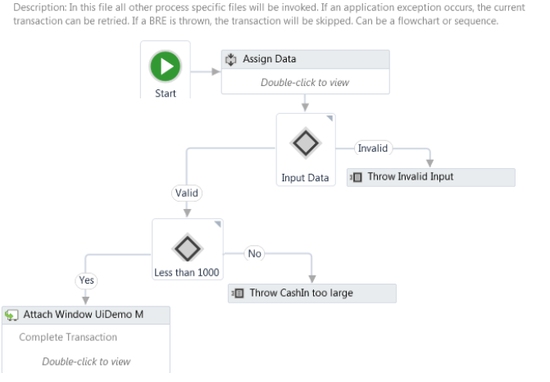

La entrada para el Performer es una cola de Orchestrator

El archivo Config, donde **QueueName** debe coincidir con el valor que hemos utilizado antes.

